86

Agrupación Política Nacional Mujeres en Lucha por la Democracia

4.86 Agrupación Política Nacional Mujeres en Lucha por la Democracia

El día 10 de mayo de 2006, la Agrupación Política Nacional Mujeres en Lucha por la Democracia, entregó en tiempo y forma, el Informe Anual sobre el origen y destino de los recursos que recibió durante el ejercicio de 2005, en la Secretaría Técnica de la Comisión de Fiscalización de los Recursos de los Partidos y Agrupaciones Políticas, según lo establecido en el artículo 35, párrafos 11 y 12, del Código Federal de Instituciones y Procedimientos Electorales y el artículo 12.1 del Reglamento que Establece los Lineamientos, Formatos, Instructivos, Catálogo de Cuentas y Guía Contabilizadora aplicables a las Agrupaciones Políticas Nacionales en el Registro de sus Ingresos y Egresos y en la presentación de sus Informes, aprobados por el Consejo General del Instituto Federal Electoral en sesión del 17 de diciembre de 1999, vigente a partir del 1 de enero de 2000.

4.86.1 Inicio de los Trabajos de Revisión

El día 12 de mayo de 2006 se dio inicio a los trabajos de revisión de las cifras consignadas en el Informe “IA-APN”. Mediante oficio STCFRPAP/268/06 del 16 de febrero de 2006, recibido por la agrupación el 24 del mismo mes y año, la Secretaría Técnica de la Comisión de Fiscalización solicitó a la Agrupación que remitiera los registros contables correspondientes al ejercicio de 2005, así como la documentación comprobatoria soporte de dichos registros, a fin de verificar las cifras consignadas en su Informe Anual “IA-APN” y sus formatos anexos, tal como lo establecen los artículos 38, párrafo 1, inciso k) y 49-A, párrafo 2, inciso a), en relación con el 34, párrafo 4 del Código Federal de Instituciones y Procedimientos Electorales, así como los artículos 12.4 y 14.2 del Reglamento de la materia.

Con escrito sin número del 10 de mayo de 2006, la Agrupación presentó la siguiente documentación:

“Formato IA-APN y Estados Financieros.

- Pólizas de ingresos y documentación comprobatoria.
1.1.- Pólizas de Egresos y documentación comprobatoria.

1.2.- Pólizas de diario y documentación comprobatoria.

- Estados de Cuenta Bancarios (Originales) y Conciliaciones Bancarias.

- Balanzas de comprobación mensuales (una por cada mes), a último nivel.
3.1.- Balanza Anual al 31 de Diciembre de 2005, a último nivel.

- Inventario Físico de los bienes muebles.

- Reporte de auxiliar (…).

- Diario General.

- Libro Mayor.”

Con el mismo escrito la agrupación manifestó lo que a la letra se transcribe:

“Anexamos también Impuestos, Declaraciones anuales (2), Pagos Provisionales, así como 13 contratos de prestación de servicios profesionales con personas físicas.”

Por su parte, la Secretaría Técnica de la Comisión de Fiscalización de los Recursos de los Partidos y Agrupaciones Políticas, mediante oficio STCFRPAP/526/06 del 26 de abril de 2006 recibido por la agrupación el 4 de mayo de 2006, nombró al L.C. Ramiro Quintero Rosales, como persona comisionada para realizar la revisión a su Informe Anual. El acta de inicio de los trabajos de revisión se levantó el día 12 de mayo de 2006 (Anexo 1).

4.86.2 Ingresos

La Agrupación reportó inicialmente en su Informe Anual, Ingresos por $552,095.29, que fueron clasificados de la siguiente forma:

CONCEPTO |  | PARCIAL | IMPORTE | %
1. | Saldo Inicial |  | $1,483.35 | 0.27
2. | Financiamiento Público |  | 550,611.94 | 99.73
3. | Financiamiento por Asociados y Simpatizantes |  | 0.00
 | Efectivo | $0.00
 | Especie | 0.00
4. | Autofinanciamiento |  | 0.00
5. | Financiamiento por Rendimientos Financieros, Fondos y Fideicomisos |  | 0.00
TOTAL |  |  | $552,095.29 | 100.00

Mediante oficio STCFRPAP/1452/06 (Anexo 3) del 17 de julio de 2006, recibido por la Agrupación el 18 del mismo mes y año, se le solicitó que presentara una serie de aclaraciones y correcciones referentes al rubro de Ingresos. Con base en sus respuestas y correcciones la agrupación modificó su Informe Anual, incrementando los ingresos por $3,492.00.

En consecuencia, con escrito MLD/003/2006 del 1 de agosto de 2006 (Anexo 4) la Agrupación presentó una nueva versión del Informe Anual (Anexo 2) que en la parte relativa a Ingresos muestra las siguientes cifras:

CONCEPTO |  | PARCIAL | IMPORTE | %
1. | Saldo Inicial |  | $1,483.35 | 0.27
2. | Financiamiento Público |  | 554,103.94 | 99.73
3. | Financiamiento por Asociados y Simpatizantes |  | 0.00
 | Efectivo | $0.00
 | Especie | 0.00
4. | Autofinanciamiento |  | 0.00
5. | Financiamiento por Rendimientos Financieros, Fondos y Fideicomisos |  | 0.00
TOTAL |  |  | $555,587.29 | 100.00

Verificación Documental

La Secretaría Técnica llevó a cabo la verificación documental al 100% de los Ingresos reportados, determinándose que la documentación que los ampara cumple con lo establecido en el Reglamento de la materia.

4.86.2.1 Financiamiento Público

Por este concepto, la agrupación política registró la cantidad de $554,103.94 monto que coincide con el total de las ministraciones registradas en la Dirección Ejecutiva de Prerrogativas y Partidos Políticos, referente al financiamiento público para actividades específicas.

Es preciso aclarar, que de las ministraciones se disminuyó a la agrupación política un importe de $3,492.00 en la primera ministración del año 2005, por concepto de la aplicación de sanciones y multas a que se hizo acreedora por irregularidades detectadas en la revisión a su informe anual de 2004, razón por la cual el monto recibido y depositado en la cuenta bancaria ascendió a $550,611.94.

4.86.3 Egresos

La Agrupación reportó inicialmente en su Informe Anual, Egresos por un monto de $510,838.38, integrados de la siguiente manera:

CONCEPTO | PARCIAL | IMPORTE | %
- Gastos en Actividades Ordinarias Permanentes |  | $11,521.67 | 2.26
- Gastos por Actividades Específicas |  | 499,316.71 | 97.74
Educación y Capacitación Política | $375,927.45
Investigación Socioeconómica y Política | 0.00
Tareas Editoriales | 123,389.26
- Gastos Efectuados en Campañas Políticas |  | 0.00
TOTAL |  | $510,838.38 | 100.00

Mediante oficio STCFRPAP/1452/06 (Anexo 3) del 17 de julio de 2006, recibido por la Agrupación Política el 18 del mismo mes y año, se le solicitó una serie de aclaraciones y correcciones referentes al rubro de egresos. Con base en sus respuestas y correcciones, la Agrupación modificó su Informe Anual, incrementando los egresos reportados inicialmente por $3,492.00.

En consecuencia, con escrito MLD/003/2006 del 1º de agosto de 2006 (Anexo 4) la Agrupación presentó una nueva versión del Informe Anual (Anexo 2) que en la parte relativa a egresos muestra las siguientes cifras:

CONCEPTO | PARCIAL | IMPORTE | %
- Gastos en Actividades Ordinarias Permanentes |  | $15,013.67 | 2.92%
- Gastos por Actividades Específicas |  | 499,316.71 | 97.08%
Educación y Capacitación Política | 375,927.45
Investigación Socioeconómica y Política | 0.00
Tareas Editoriales | 123,389.26
- Gastos Efectuados en Campañas Políticas |  | 0.00 | 0.00%
TOTAL |  | $514,330.38 | 100.00%

4.86.3.1 Gastos en Actividades Ordinarias Permanentes

Por este concepto la agrupación reportó en su Informe Anual un monto de $15,013.67, integrado por los conceptos que se detallan a continuación:

CONCEPTO | IMPORTE
Servicios Generales | $8,400.17
Gastos Indirectos | 597.00
Gastos Financieros | 6,016.50
TOTAL | $15,013.67

Verificación Documental

Con base en los criterios de revisión establecidos por la Comisión de Fiscalización, se revisó la cantidad de $15,013.67, que representa el 100% de los egresos reportados por la agrupación, constatándose que corresponden a comprobantes por el pago de actualización y recargos de impuestos, recibos telefónicos y estados de cuenta bancarios, los cuales cumplen con lo establecido en el Reglamento de la materia.

Órganos Directivos de la Agrupación

- Referente al personal que integró los órganos directivos a nivel nacional de la Agrupación Política Nacional y que se encuentra registrado en los archivos del Instituto Federal Electoral, específicamente en la Dirección Ejecutiva de Prerrogativas y Partidos Políticos, de la verificación a la cuenta “Gastos en Educación y Capacitación Política” se observaron pagos a cuatro de los dirigentes que lo integraron, sin embargo, dichos pagos solamente se localizaron en los meses que a continuación se detallan:

NOMBRE | CARGO | MESES EN QUE SE REALIZARON PAGOS | MESES EN QUE NO SE LOCALIZARON PAGOS
Josefina Pallares Zardaín | Directora General | Febrero a Diciembre | Enero
Alma Delia Monroy Sánchez | Miembro | Febrero, Marzo, Abril, Agosto, Septiembre y Noviembre | Enero, Mayo, Junio, Julio, Octubre y Diciembre
Guadalupe Monroy Sánchez | Miembro | Febrero, Marzo, Abril, Mayo y Junio | Enero, Julio, Agosto, Septiembre, Octubre Noviembre y Diciembre
Lidia Segovia Sánchez | Miembro | Febrero, Marzo, Abril, Mayo, Junio, Julio, Agosto, Septiembre, Octubre y Diciembre | Enero y Noviembre

Por lo antes expuesto, se solicitó a la agrupación que presentara lo siguiente:

- La forma en la que se remuneró a las personas en comento en los meses señalados en la columna “Meses en que no se localizaron Pagos”.

- Las pólizas y auxiliares donde se reflejaran los registros contables correspondientes, los comprobantes originales de dichos pagos y copia de los cheques.

- Las aclaraciones que a su derecho convinieran.

Lo anterior, de conformidad con lo dispuesto en los artículos 38, párrafo 1, inciso k), 49-A, párrafo 1, inciso a), fracción II, en relación con el 34, párrafo 4 del Código Federal de Instituciones y Procedimientos, así como 7.1, 10.1 y 14.2 del Reglamento de la materia.

La solicitud antes citada fue notificada mediante oficio STCFRPAP/1452/06 (Anexo 3) del 17 de julio de 2006, recibido por la Agrupación el 18 del mismo mes y año.

En consecuencia, con escrito MLD/003/2006 del 1 de agosto de 2006 (Anexo 4), la Agrupación manifestó lo que a la letra se transcribe:

“Referente a que nos solicitan que les informemos como se les remuneró a Josefina Pallares Zardain, Alma Delia Monroy Sánchez, Guadalupe Monroy Sánchez y Lidia Segovia Sánchez, en algunos meses en que no se localizaron pagos a ellas, esto se debe a que estas mismas firmaron un contrato de Prestación de Servicios Profesionales con la Agrupación. Únicamente se remunera a las personas cuando participan en alguna actividad específica. En los meses en que no se localizaron pagos, es porque no tuvieron ninguna participación”.

La respuesta de la agrupación se consideró satisfactoria, por tal razón, la observación quedó subsanada.

- De la revisión a la balanza de comprobación al 31 de diciembre de 2005, en específico a las cuentas de egresos, no se localizó remuneración alguna a la mayoría del personal que integró los órganos directivos a nivel nacional de la agrupación registrados ante el Instituto Federal Electoral, específicamente en la Dirección Ejecutiva de Prerrogativas y Partidos Políticos; las cuales se detallan en el oficio STCFRPAP/1452/06 (Anexo 3).

Por lo antes expuesto, se solicitó a la agrupación que presentara lo siguiente:

- La forma en la que se remuneró a las personas detalladas en el ejercicio de 2005.

- Las pólizas y auxiliares donde se reflejaran los registros contables correspondientes, los comprobantes originales de dichos pagos y copia de los cheques

- Las aclaraciones que a su derecho convinieran

Lo anterior, de conformidad con lo dispuesto en los artículos 38, párrafo 1, inciso k), 49-A, párrafo 1, inciso a), fracción II, en relación con el 34, párrafo 4 del Código Federal de Instituciones y Procedimientos, así como 7.1, 10.1 y 14.2 del Reglamento de la materia.

La solicitud antes citada fue notificada mediante oficio STCFRPAP/1452/06 (Anexo 3) del 17 de julio de 2006, recibido por la Agrupación el 18 del mismo mes y año.

En consecuencia, con escrito MLD/003/2006 del 1 de agosto de 2006 (Anexo 4), la Agrupación manifestó lo que a la letra se transcribe:

“En este punto nos indican el no haber encontrado remuneración alguna a la mayoría del personal que integra los órganos directivos a nivel nacional de la agrupación registrados ante el Instituto Federal Electoral, específicamente en la Dirección Ejecutiva de Prerrogativas y Partidos Políticos. Al respecto debemos mencionar que la agrupación Mujeres en Lucha por la Democracia, no remunera al personal que es miembro integrante de la misma, ni a sus órganos directivos, a menos que tengan firmado un contrato de Prestadoras (sic) de Servicios Profesionales con la Agrupación.”

La respuesta de la agrupación se consideró satisfactoria, razón por la cual la observación se consideró subsanada.

4.86.3.2 Gastos en Actividades específicas

Por este concepto la agrupación reportó en su Informe Anual un monto de $499,316.71, integrado por los conceptos que se detallan a continuación:

CONCEPTO | IMPORTE
Educación y Capacitación Política | $375,927.45
Tareas Editoriales | 123,389.26
TOTAL | $499,316.71

Verificación Documental

Con base en los criterios de revisión establecidos por la Comisión de Fiscalización, se revisó la cantidad de $499,316.71, que representa el 100% de los egresos reportados por la agrupación, constatándose que la documentación que lo ampara corresponde a facturas, recibos por arrendamiento, recibos de honorarios profesionales, recibos por honorarios asimilables, así como kárdex, notas de entrada y salida de almacén, los cuales cumplen con lo establecido en el Reglamento de la materia.

Revisión a Prestadores de Servicios

Se realizó la verificación de las operaciones de servicios realizados entre la agrupación y el siguiente prestador de servicios:

NOMBRE | No. DE OFICIO | RECIBOS DE HONORARIOS | IMPORTE | CONFIRMA OPERACIONES CON FECHA
JOSEFINA PALLARES ZARDAIN | STCFRPAP/1386/06 | 9 | $85,000.00 | 16-08-06

Como se puede observar en el cuadro anterior, el prestador de servicios confirmó haber efectuado las operaciones citadas con la agrupación.

Conclusiones Finales de la Revisión del Informe

- La Agrupación Política Nacional Mujeres en Lucha por la Democracia presentó en tiempo y forma su Informe Anual, que fue revisado en una primera instancia para detectar errores y omisiones generales.

- Del total de los Ingresos reportados por la Agrupación en su Informe Anual, se revisó un importe de $555,587.29, que equivale al 100%, determinándose que la documentación que la ampara (fichas de depósitos y estados de cuenta bancarios) está apegada a las normas aplicables.

- En la cuenta de “Bancos”, la Agrupación reportó en sus registros contables al 31 de diciembre de 2005, un monto de $19,817.79, mismo que será reportado como Saldo Inicial en el próximo ejercicio.

- Del total de los Egresos reportados por la Agrupación, se revisó un importe de $514,330.38, que equivale al 100%, determinándose que la documentación que lo ampara (facturas, recibos por arrendamiento, recibos por prestación de servicios profesionales y asimilables a sueldos, pagos de impuestos, kárdex, notas de entrada y salida de almacén) se apega a la normatividad aplicable.

- Al reportar la Agrupación Ingresos por un importe total de $555,587.29 y Egresos por un monto de $514,330.38, su Saldo Final importa una cantidad de $41,256.91.

Anexo 1
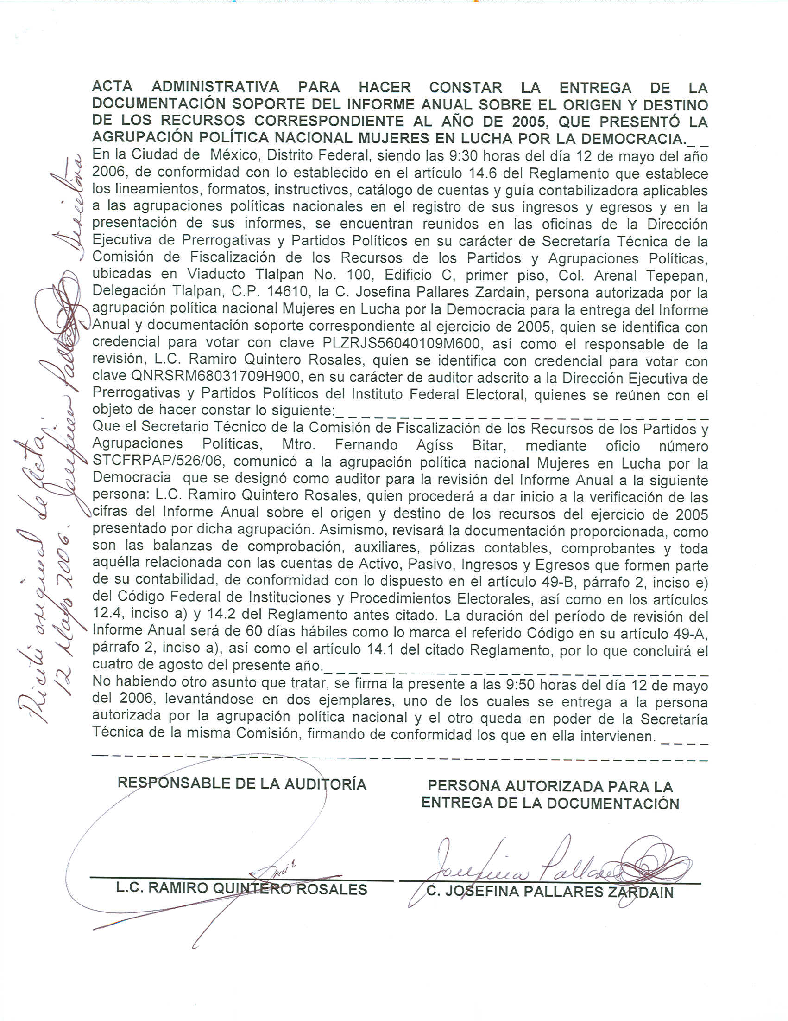

Anexo 2
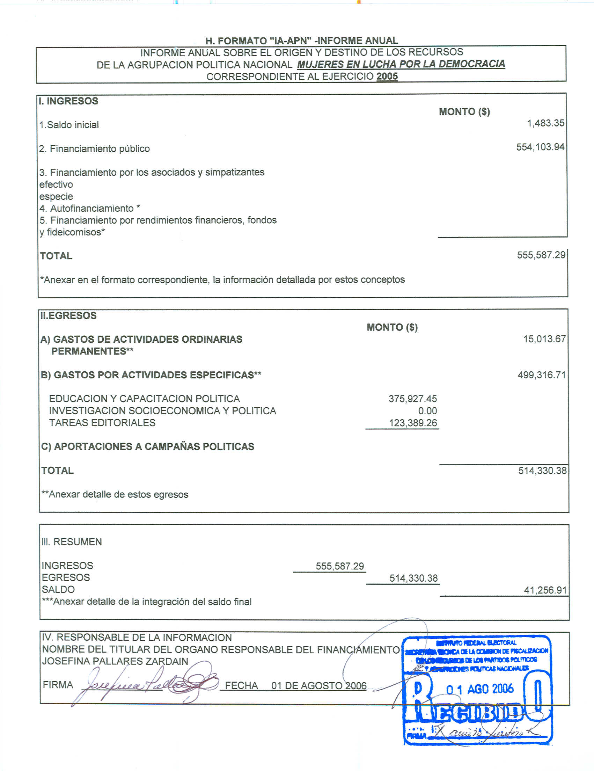

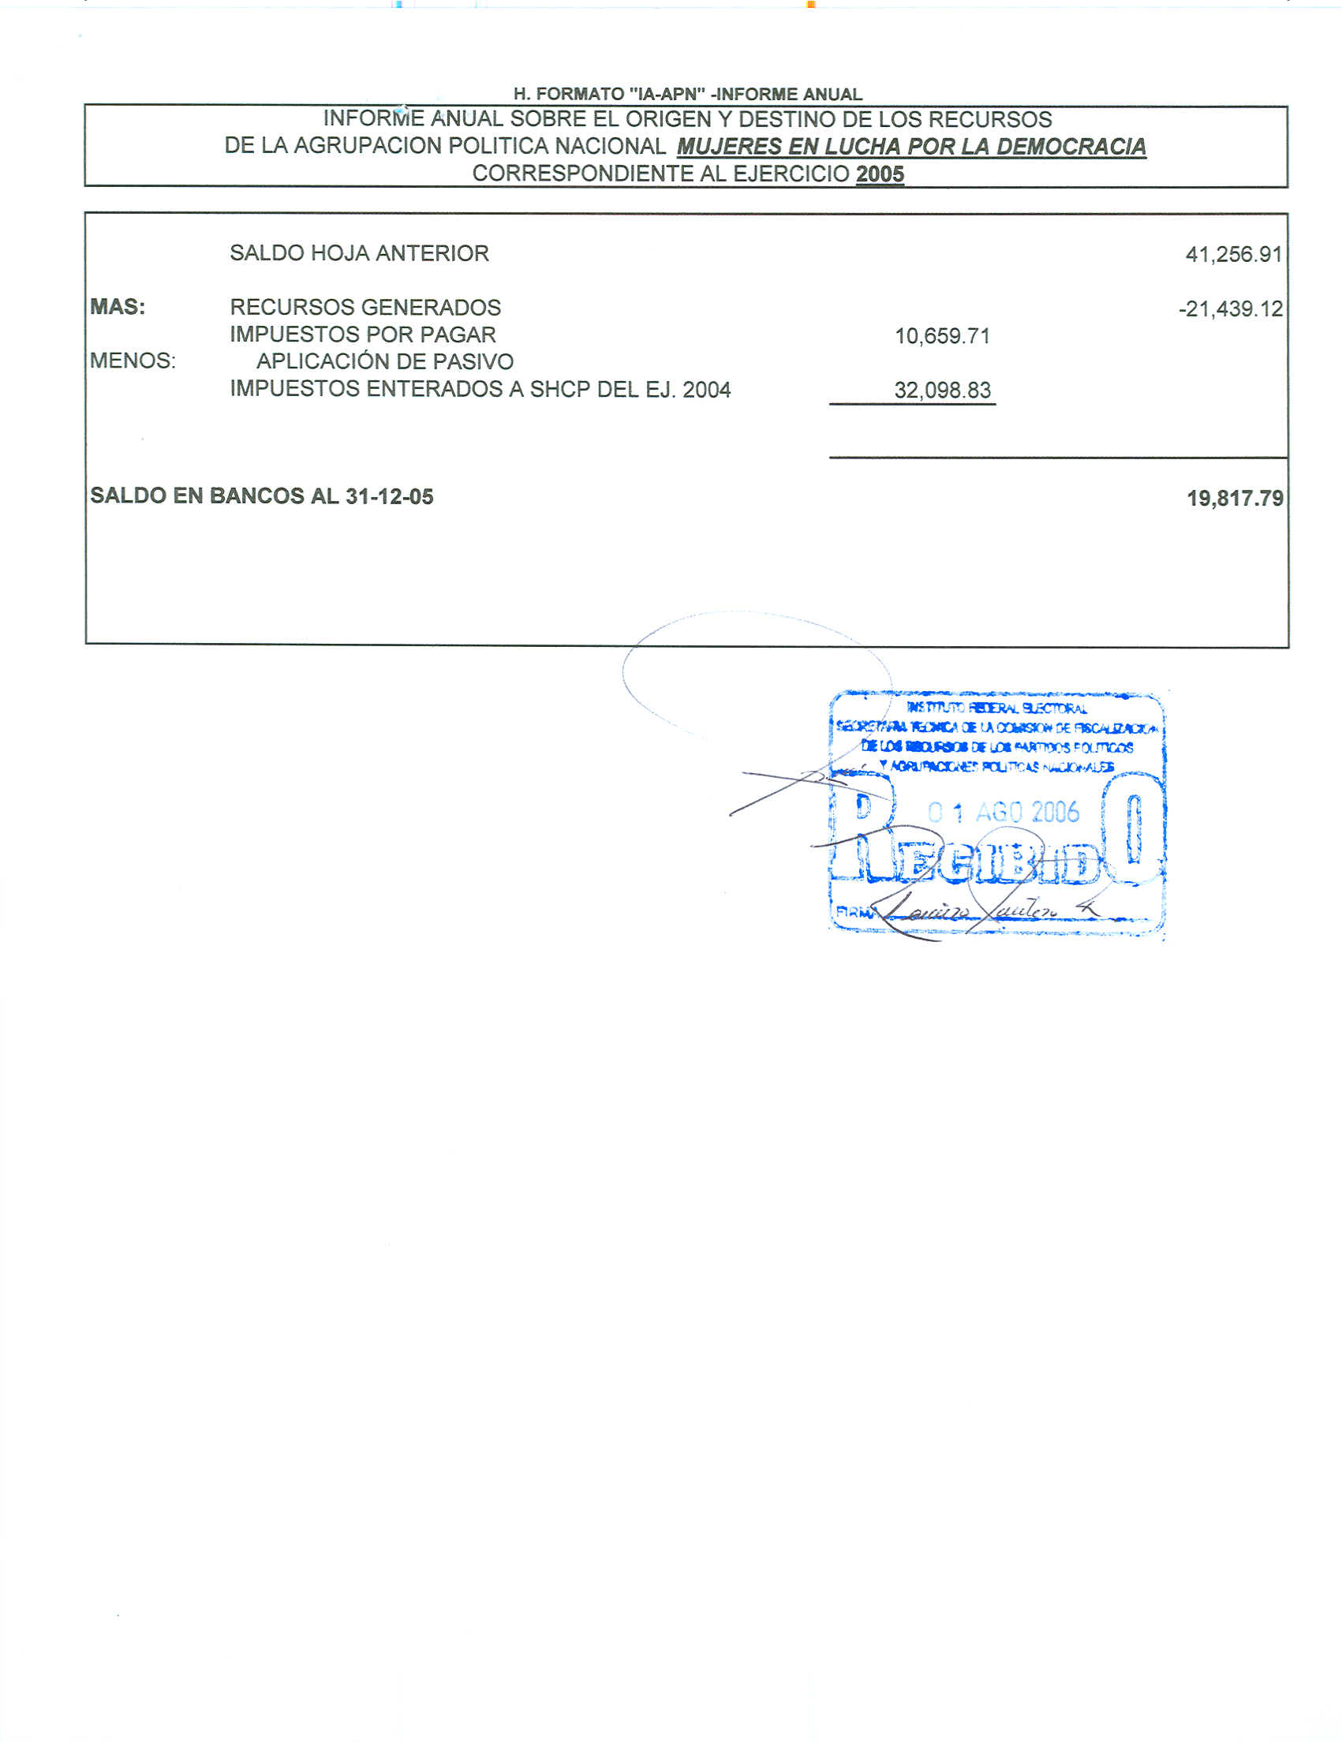

Anexo 3
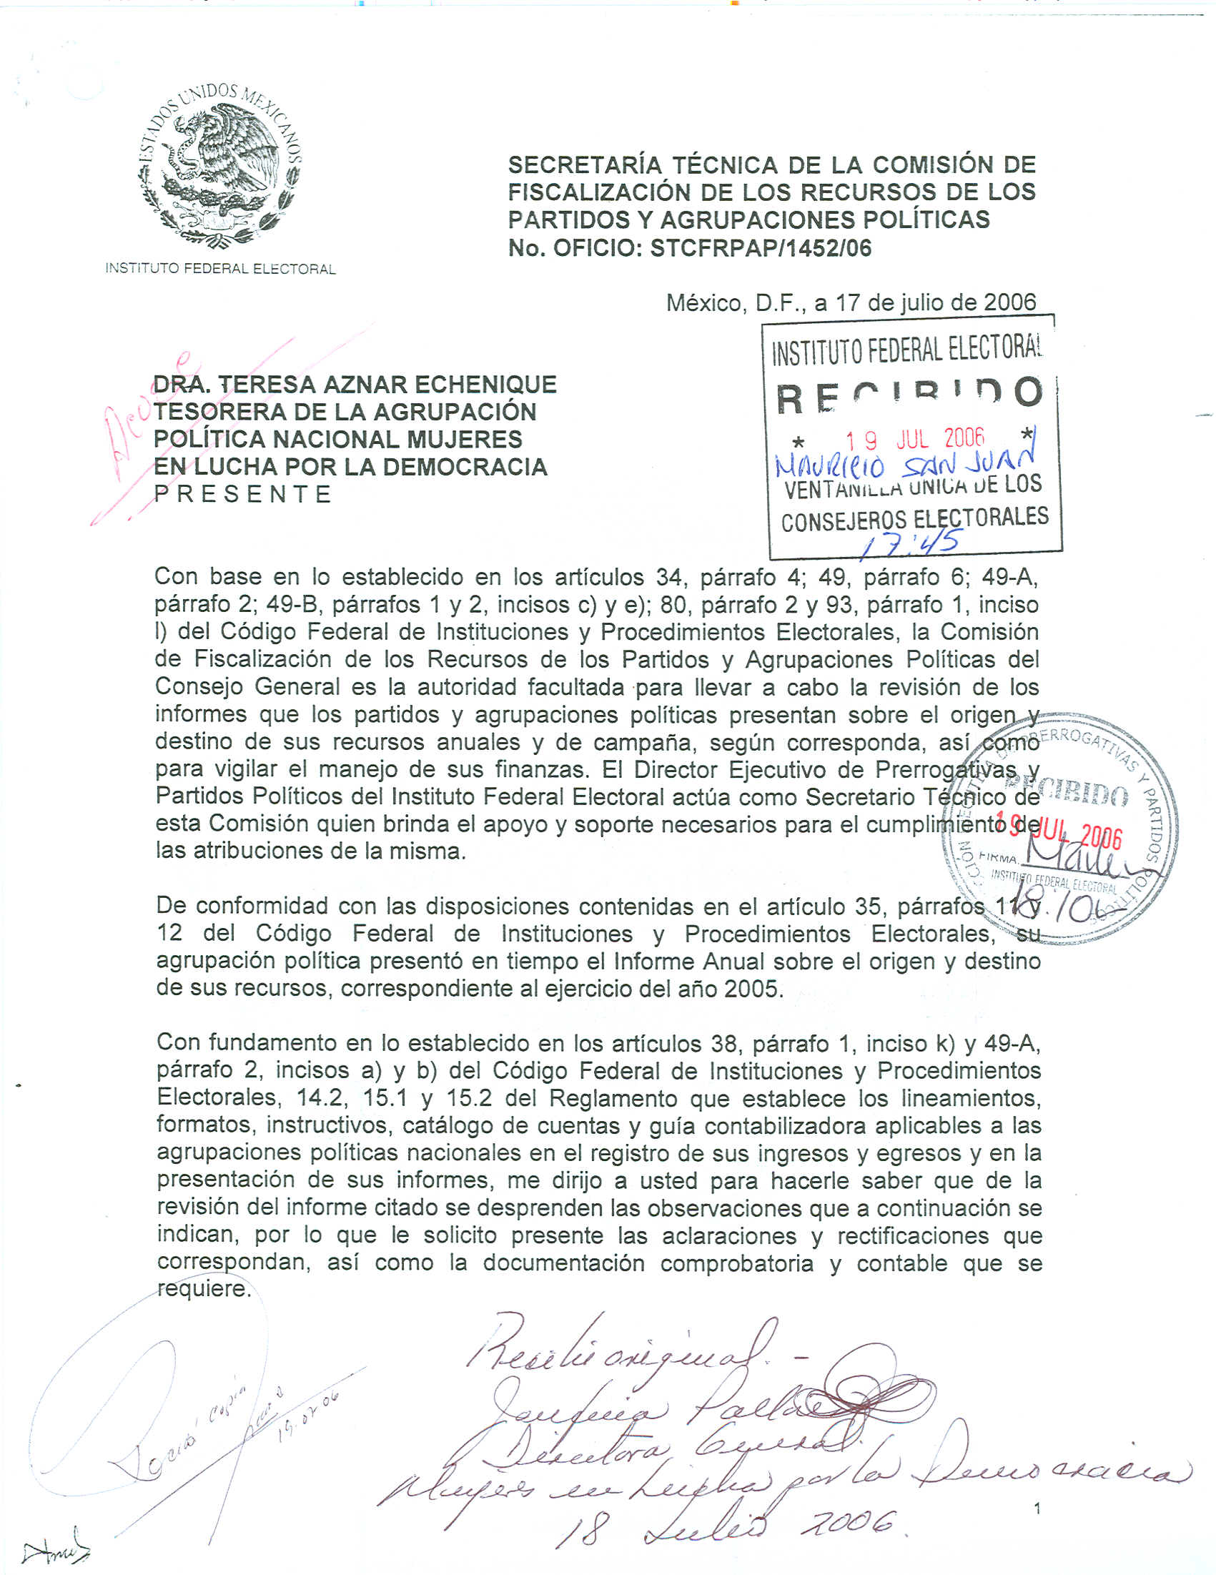

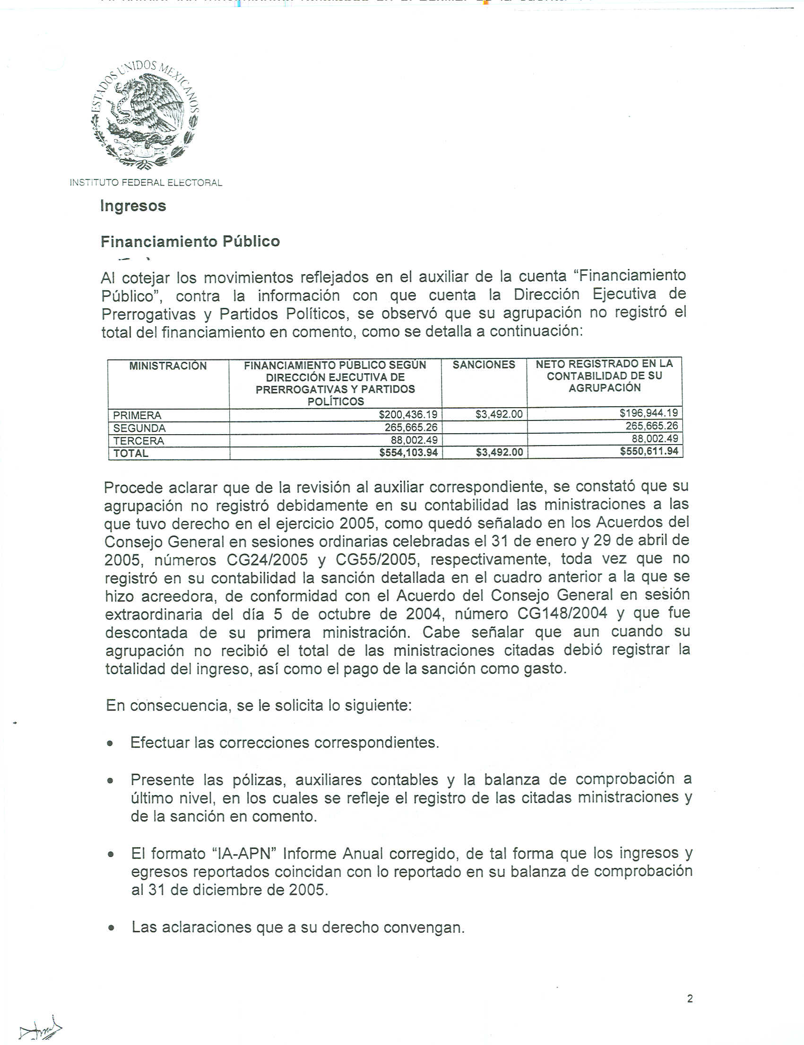

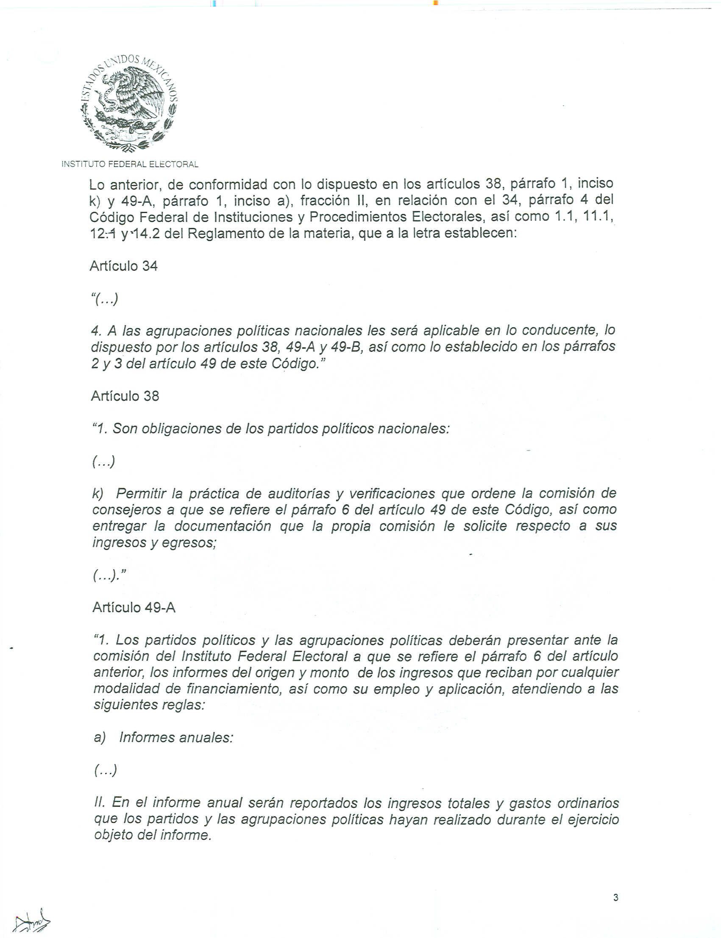

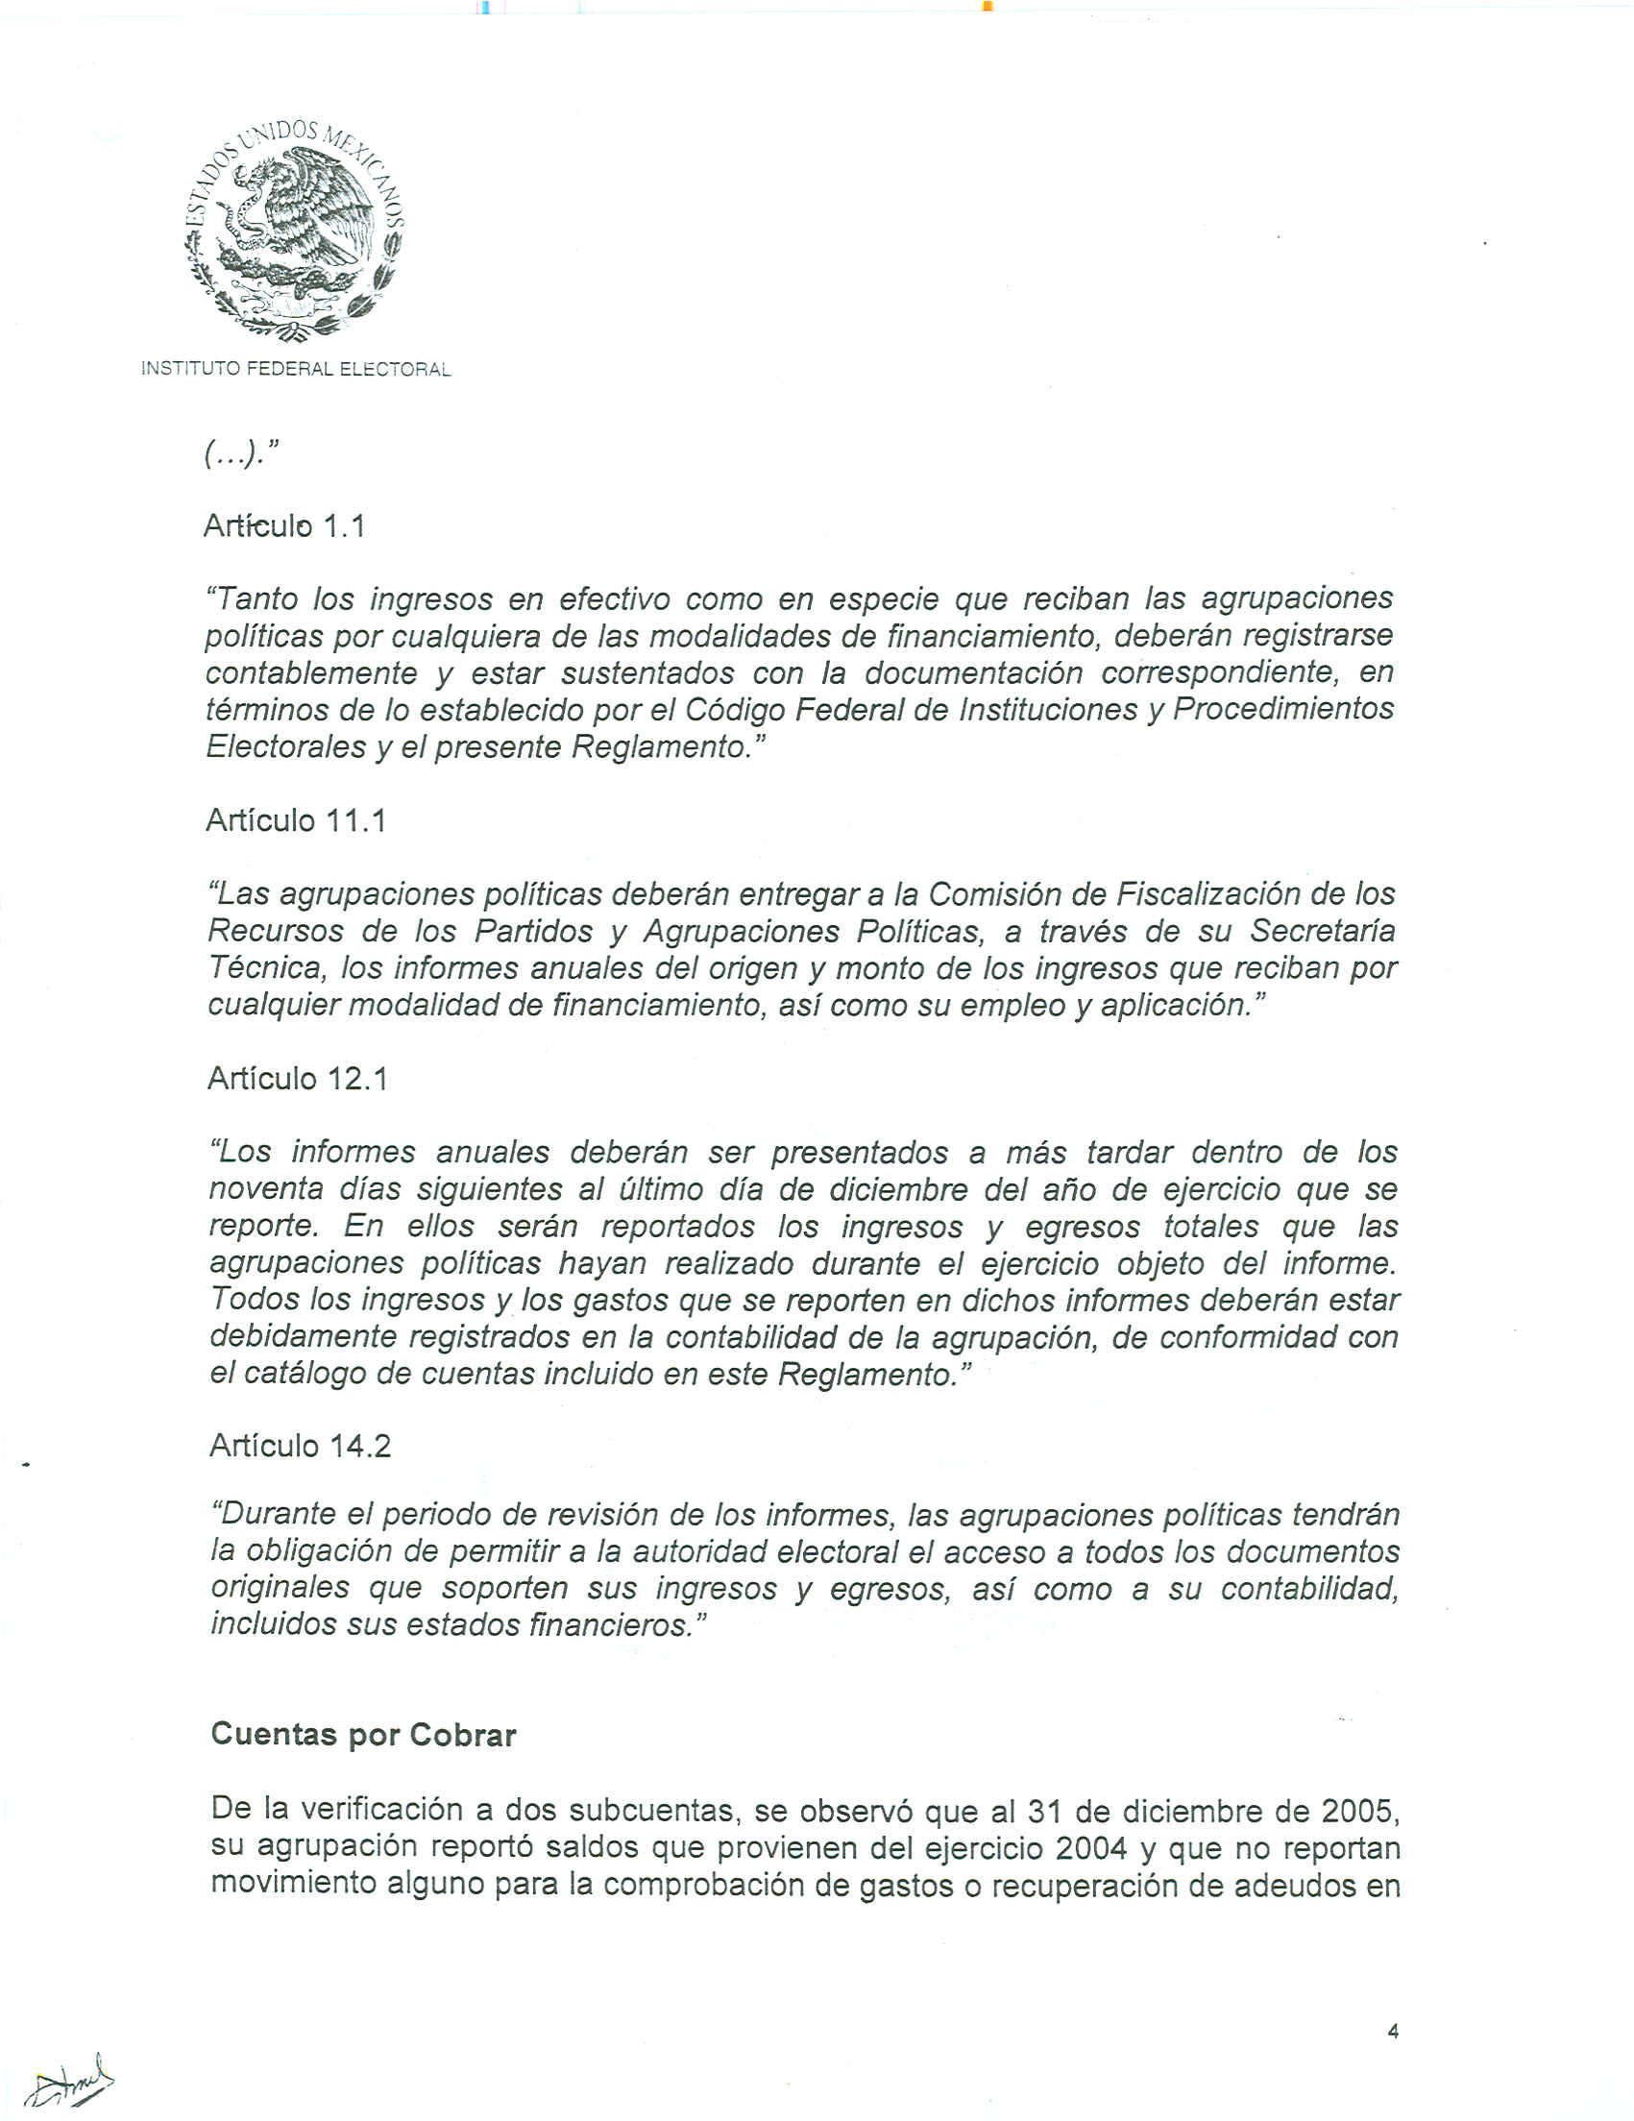

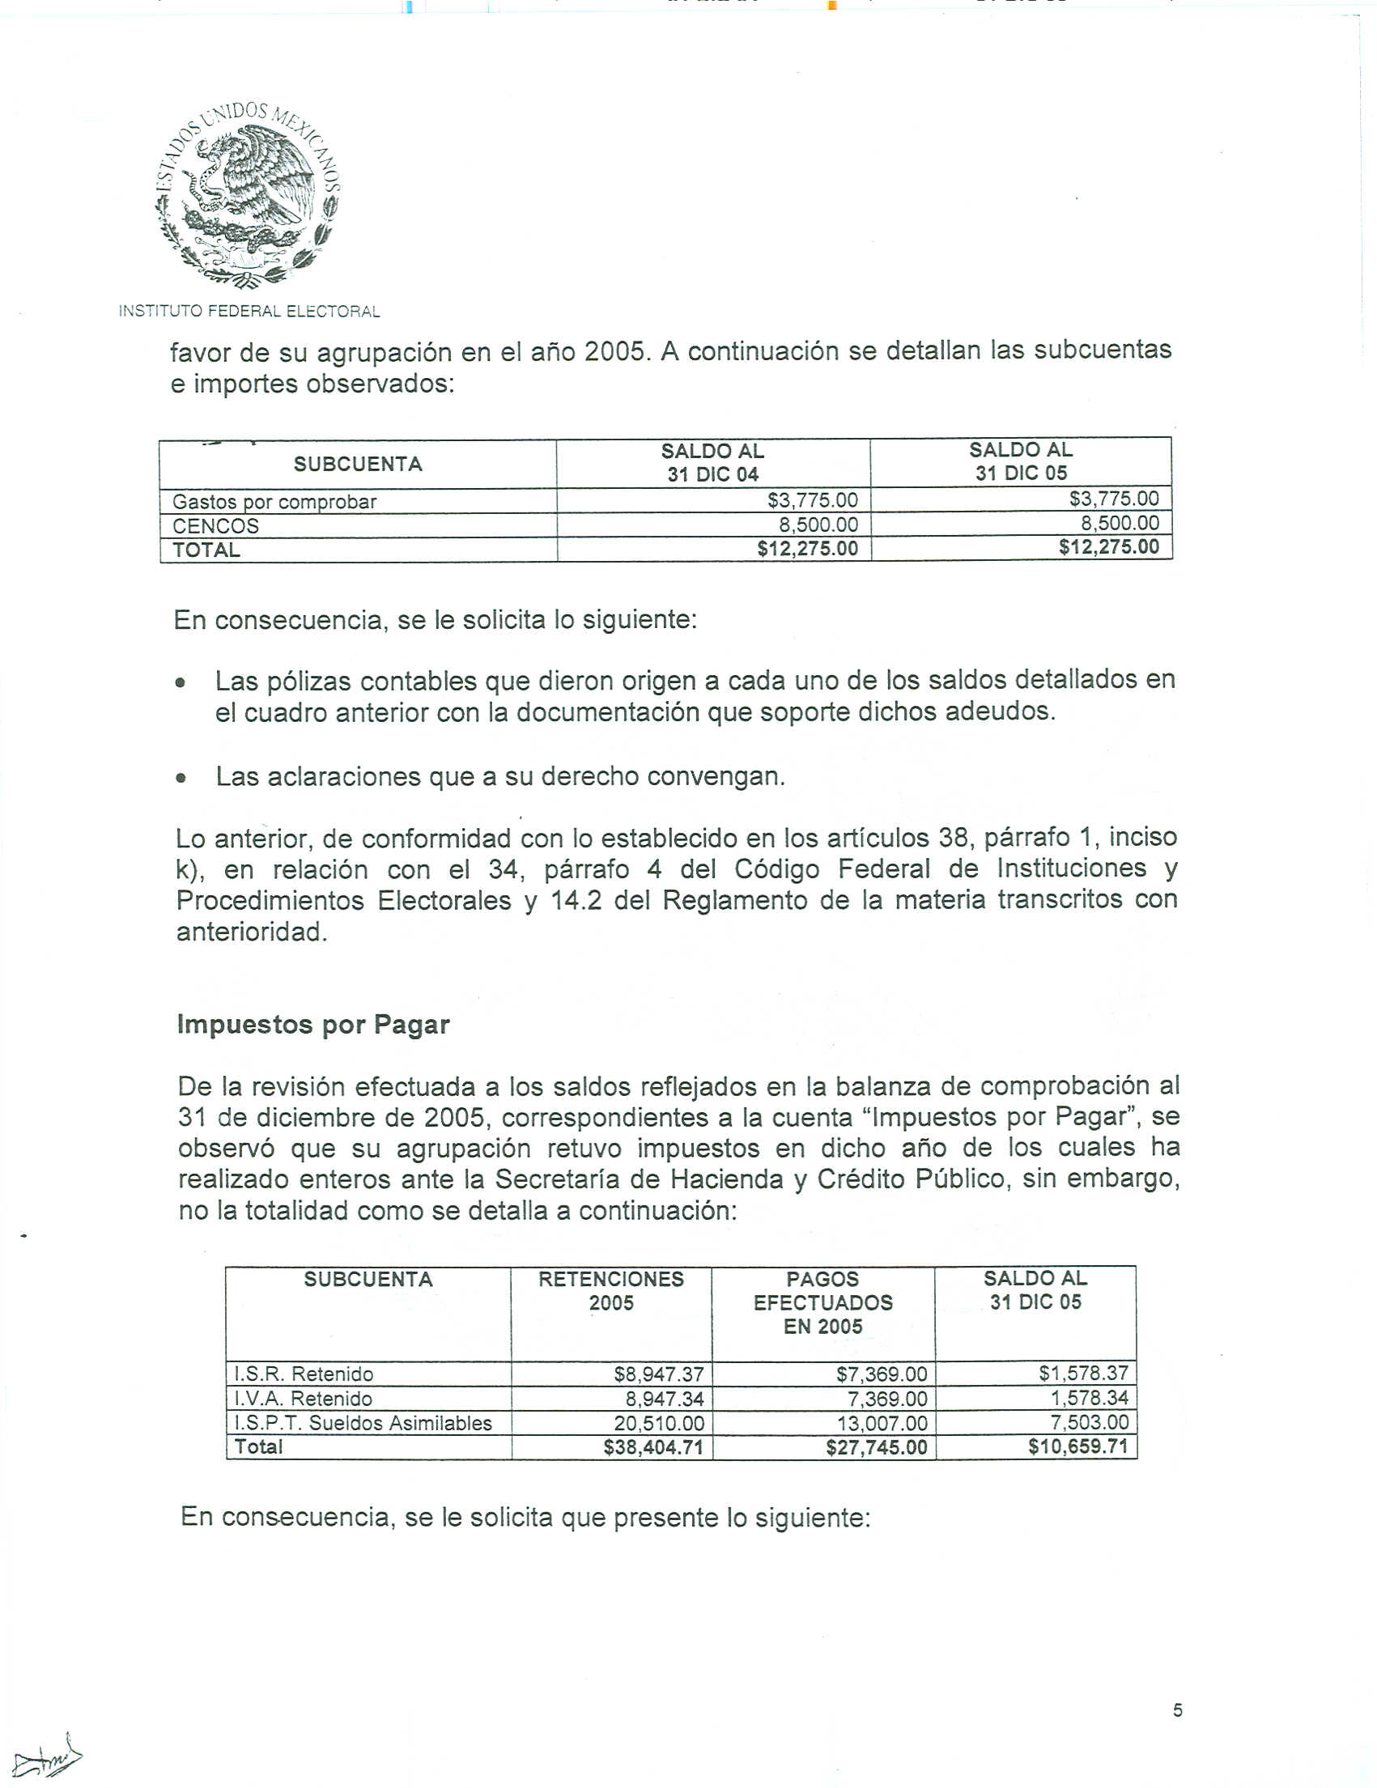

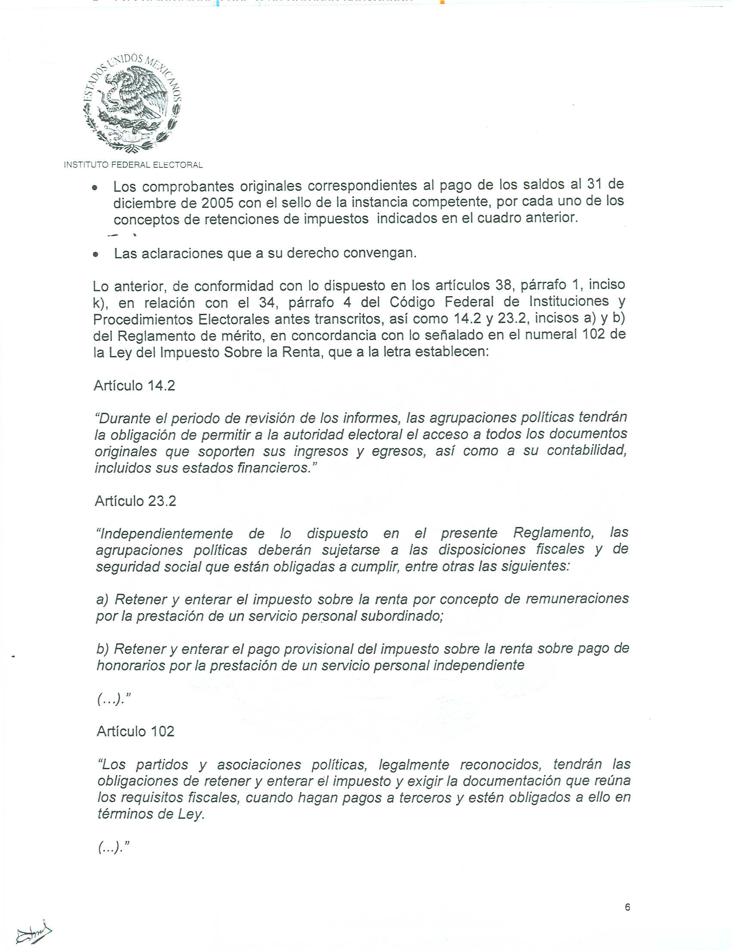

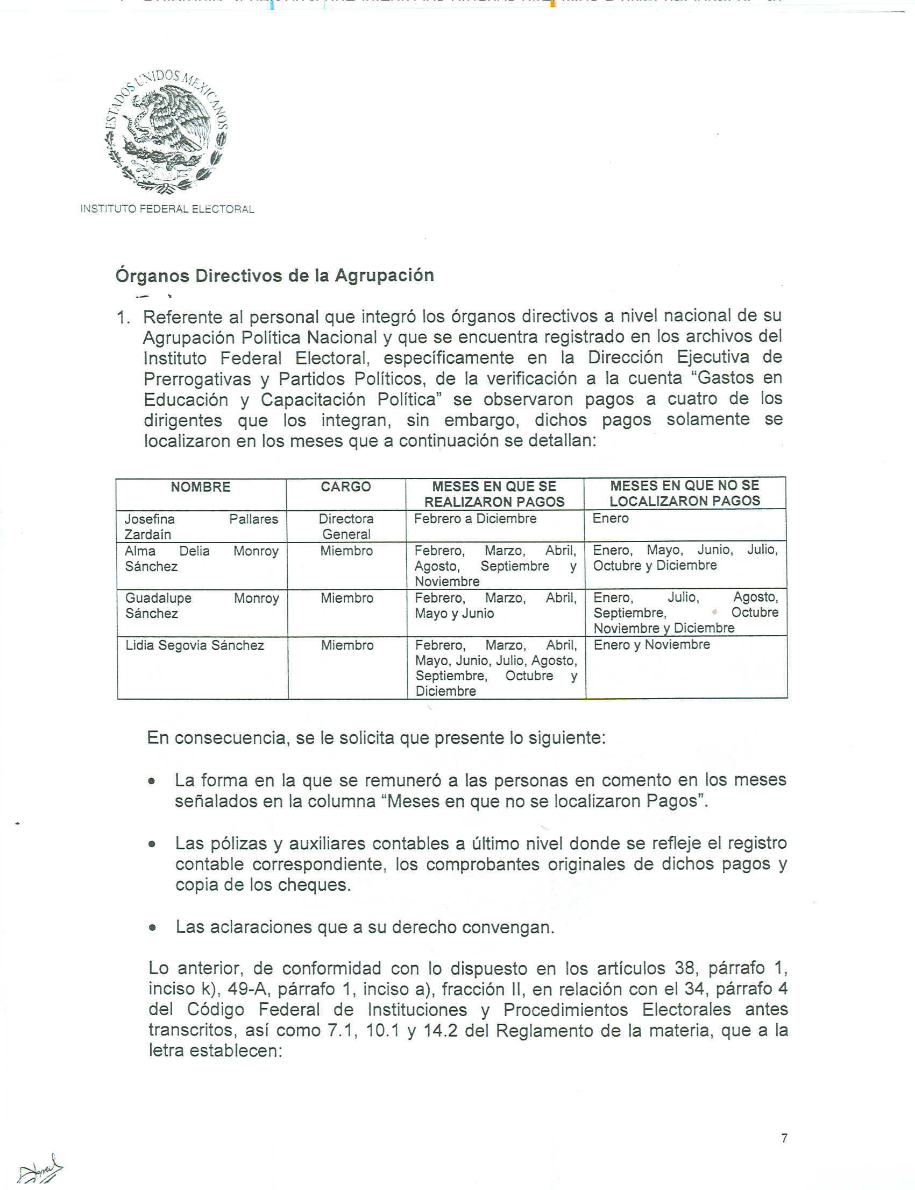

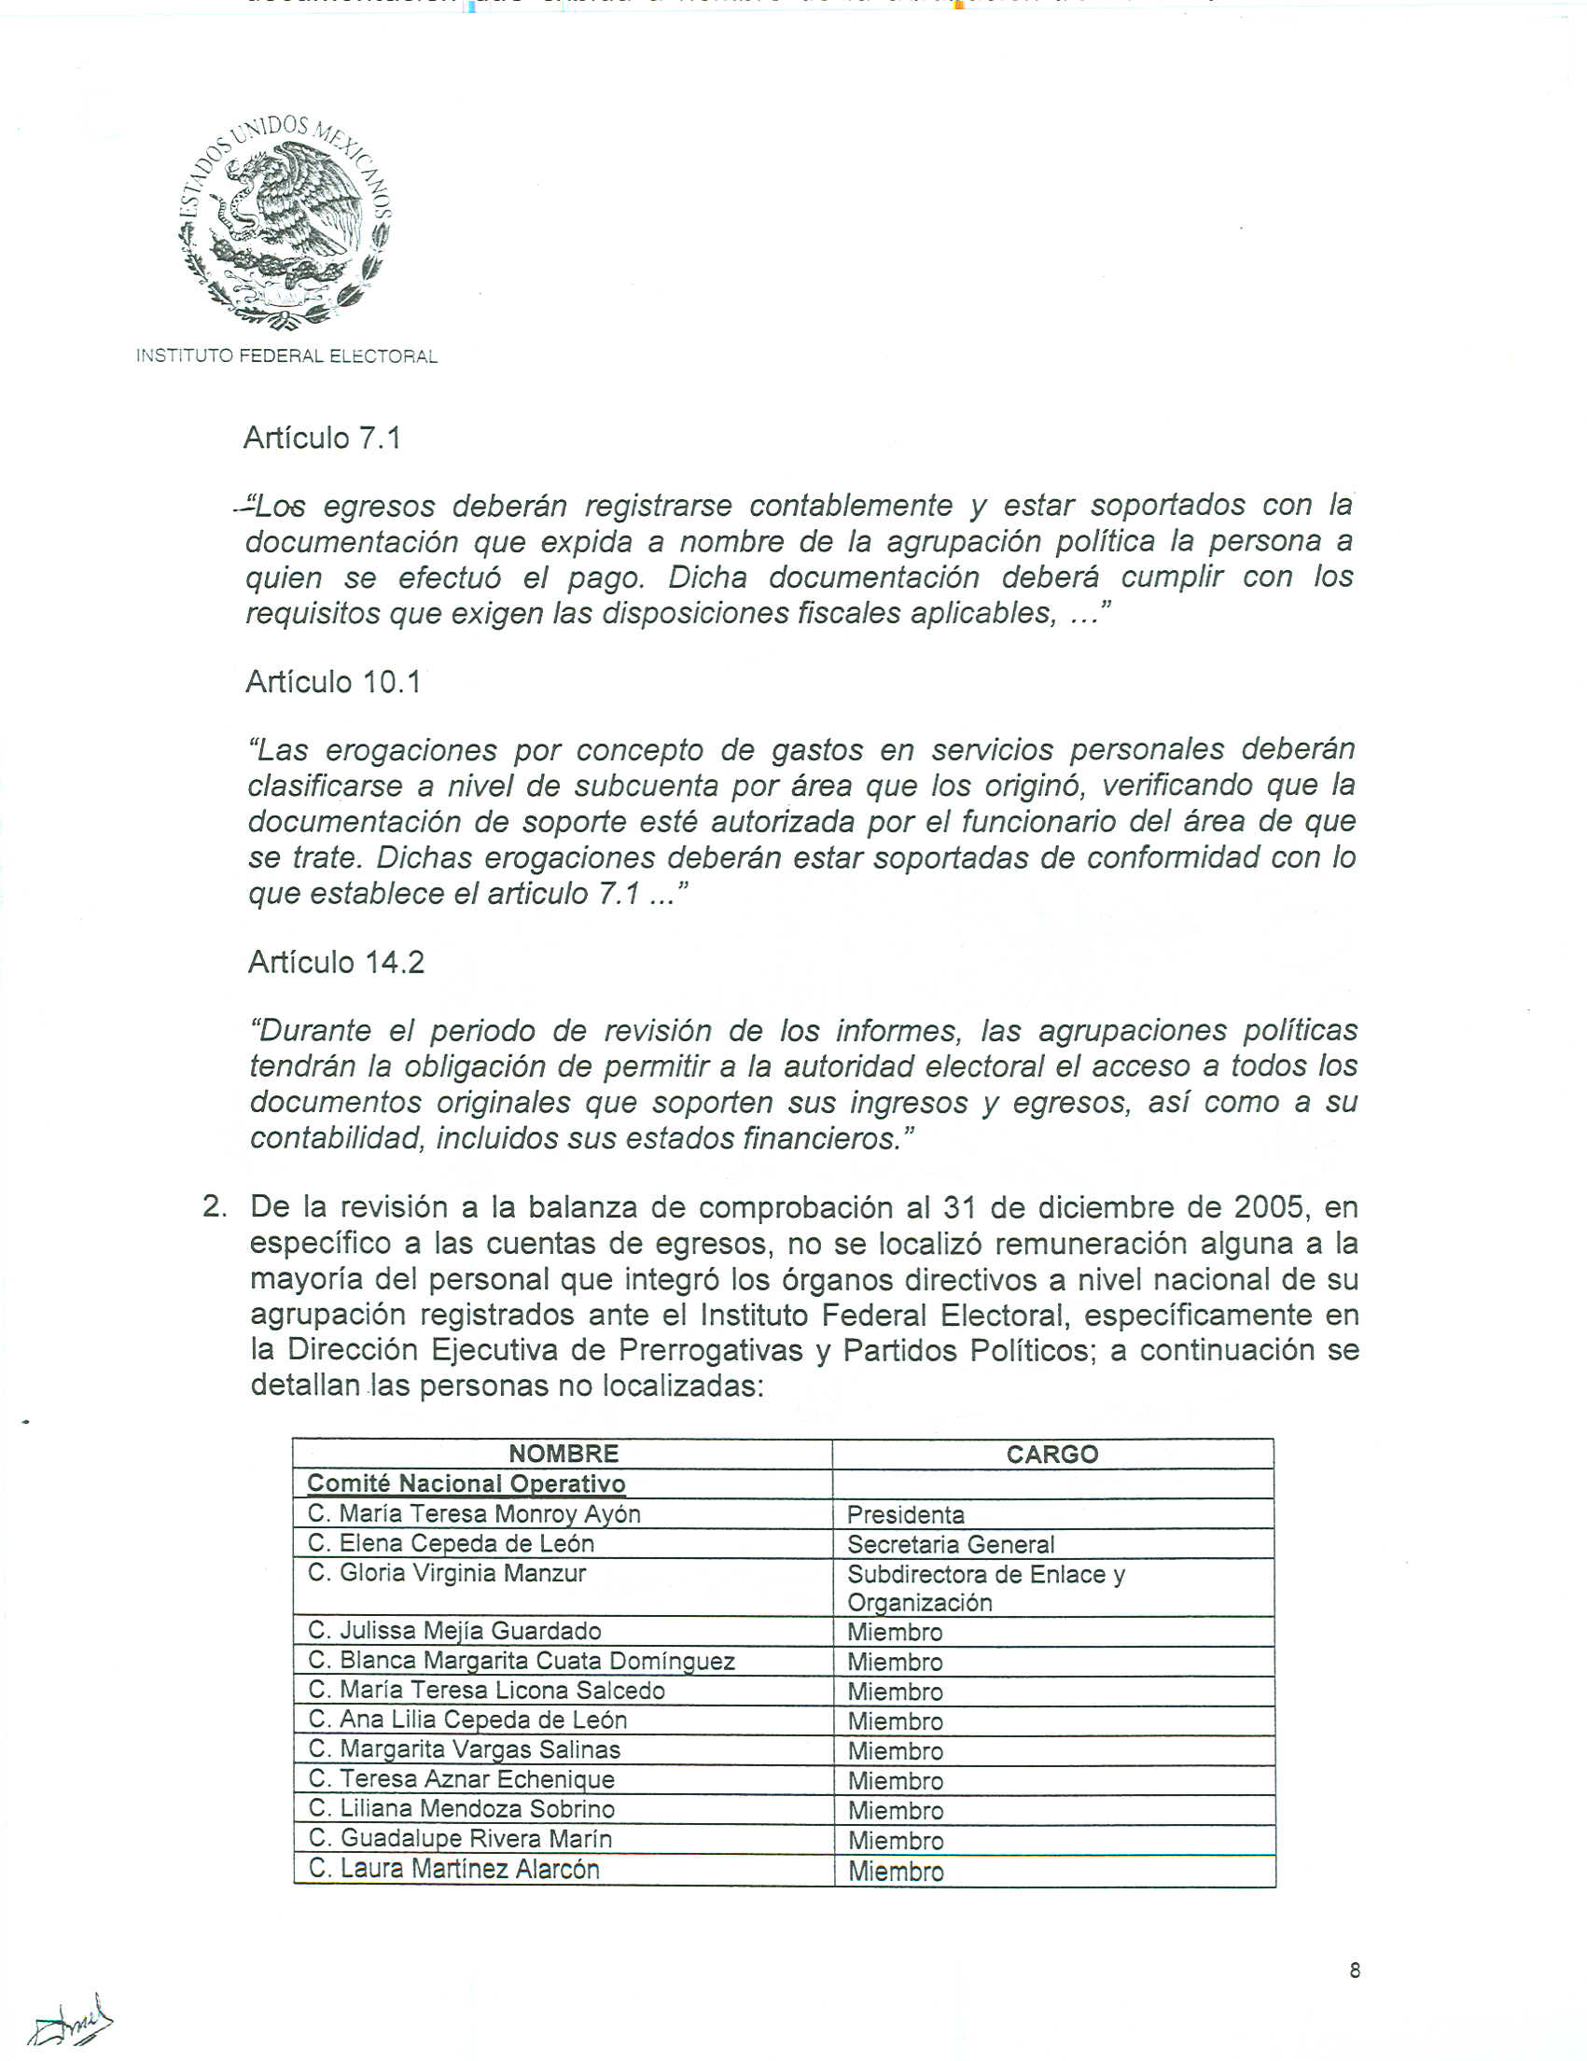



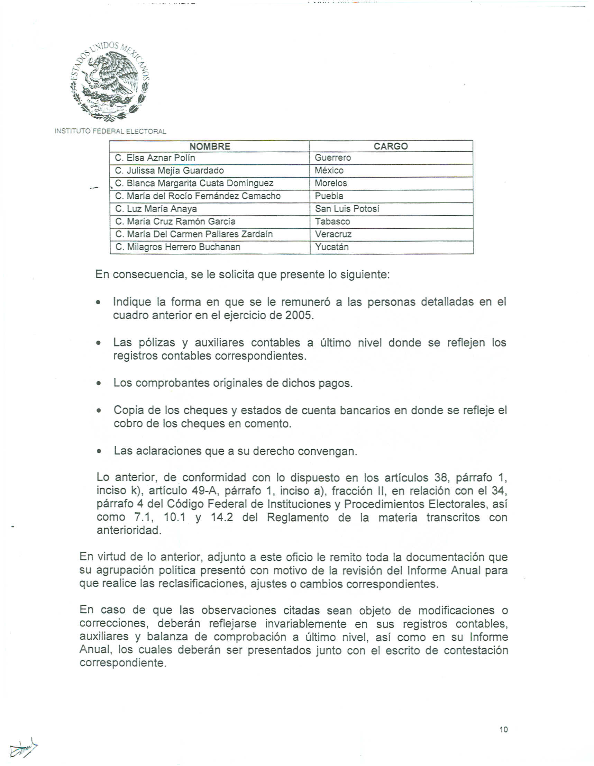

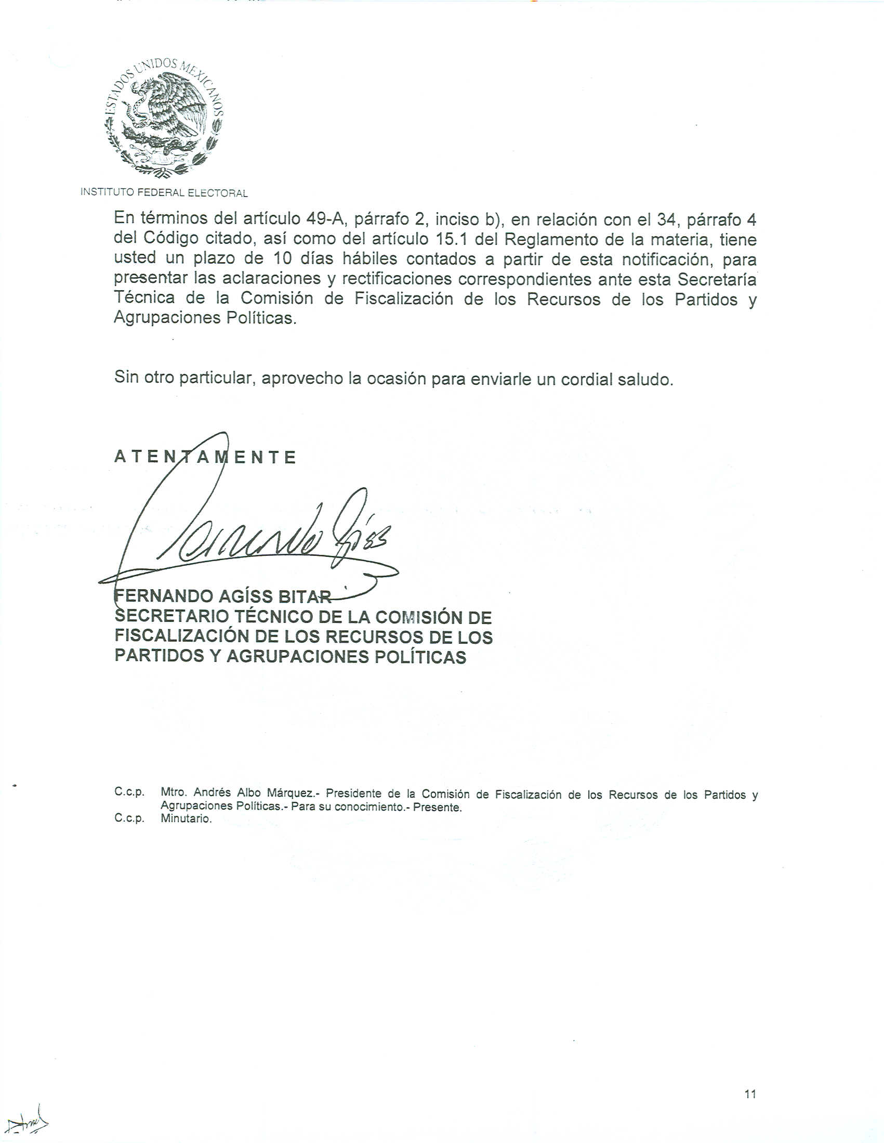

Anexo 4

